Oktober 2017 2. preverjanje – A Ime in priimek, razred: _____________________

Točke:________/66 Procenti: _________
Če bi bilo preverjanje ocenjeno, bi pisal:________________.

1. Obkroži števila:
5
a) ki so deljiva s 5: 2345 , 514 , 3000 , 330 , 401 , 30 , 1000

b) ki so deljiva z 2: 321 , 678 , 3003 , 7000 , 12 , 531 , 30

c) ki so deljiva s 3: 142 , 56 , 2400 , 74565 , 33 , 4870 , 552

d) ki so deljiva s 6 : 56 , 8796 , 2400 , 74565 , 2690 , 33 , 4870 , 552

e) ki so deljiva s številom 5, a niso deljiva s številom 10: 5556 , 2400 , 74565 , 2690 , 4875

2. Zaokroži na:

a) stotice b) tisočice c) milijone
9

433 = __________ 7 711 = ____________ 13 364 999 = ___________

2 828 = __________ 59 988 = ___________ 99 599 988 = ___________
78 = __________ 13 451 = ___________ 16 209 103 = ___________

3. Na številskem poltraku zapiši števila, ki so označena s puščico.
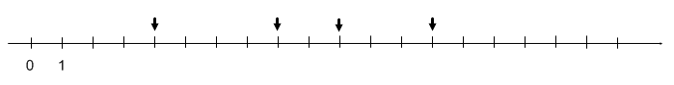
4

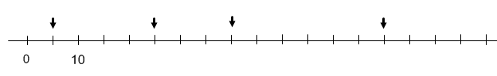

2
4. Računaj spretno! Uporabi zakon o zamenjavi in zakon o združevanju.

249 + 33 + 66 + 151 + 167 =

5. Računaj po pravilu: Prostor za stranske račune:

a) OD LEVE PROTI DESNI
3
7634 – 4239 + 462 – 821 =

- SEŠTEVANCI SKUPAJ, ODŠTEVANCI SKUPAJ
3
2857 – 3456 + 834 – 1845 + 5509 =

3
c) UPOŠTEVAJ PRAVILO OKLEPAJEV
100 – ( 45 + 61) + (43 – 17) + 48 =

3
d) 24 + ( 36 – ( 70 – 54)) – ( 11 + 6 ) =

6. a) Zapiši največje možno število, ki se zaokroži na 3600 ____________
5

- Zapiši najmanjše število, ki se zaokroži na 4000______________

- Zapiši vsa soda števila, ki ležijo med 23 in 35 ___________________________________

- Zapiši neposredni predhodnik števila 3000 ______________________

- Zapiši neposredni naslednik števil 670 __________________________
7. Zapiši z desetiško številko!
4
6D 2E = ____________________

8 Dt 1T 4S 2D 9E = ____________________

7St 7T 3S 4D = _______________________

43T 323S 59D 41E = _________________

8. Zapiši z besedami, upoštevaj presledke:
3

114 = ______________________________________________________________________

2 017 = _____________________________________________________________________

3 000 302 = ____________________________________________________________________

9. a) Zapiši množico večkratnikov:
4

V₈ = { ____________________________________________

V₂₃ = {________________________________________________

b) Zapiši množico deliteljev:

D₁₀ = { ____________________________________________

D₃₆ = { ____________________________________________

10. Dopolni prazna mesta in ugotovi katera množica večkratnikov (deliteljev) je zapisana:
4

V__ = { ___ , ___ , ___ , 24, ___ , ___ , …}

D__ = { ___ , ___ , 3 , ___ , ___ , 8 , ___ , ___ }

11. Zapiši številski izraz in ga izračunaj!
2

Od števila 200 odštej razliko števil 45 in 9 .

.

12. Ko je odšla mama od doma, je imela 380 €. V knjigarni je porabila 145 €, v trgovini z živili 88 € in v mesnici 23€. Na poti domov se je ustavila še v slaščičarni in trem otrokom kupila torte. Koliko je plačala za vsako torto, če ji je ostalo še 112 €?
3

Odgovor. ______________________________________________________________________________

13. Peter ima 348 evrov, Marko pa 398 evrov. Koliko denarja mora dati Marko Petru, da bosta imela enako?

2

Odgovor. ______________________________________________________________________________

14. Računaj pisno:
7

742 + 4523 = ___________

6568 – 341 – 3475 = _________________

345 · 48 = _______________

3824 : 8 = ________________

3696 : 5 = _______________

31020 : 47 = _______________

109694 : 18 = ______________

